In timpul celui de-al doilea razboi mondial, oamenii de stiinta din Germania si America s-au intrecut pentru a face o bomba puternica, utilizand energia din nucleul atomilor. De atunci, oamenii au invatat sa foloseasca energia nucleara pentru e genera electricitate.
In Chicago, SUA, o echipa de oameni de stiinta condusa de profesorul italian Enrico Fermi a reusit sa provoace prima reactie nucleara controlata. Era anul 1942, si aceasta realizare a condus la dezvoltarea bombei atomice. Ceea ce au reusit sa faca oamenii de stiinta adesea numim “scindarea atomului”. Dar, pentru a fi mai precisi, ei au gasit o cale de a scinda nucleul – masa de protoni si neutroni din centrul unui atom. In acest proces se distrugea o cantitate mica de materie. Dar, asa cum prezisese fizicianul Albert Einstein, in locul ei era eliberata o cantitate mare de energie – sub forma de caldura. In cazul bombei atomice, procesul avea loc foarte rapid, avand ca rezultat o explozie brusca si devastatoare de energie. In centralele nucleare are loc acelasi tip de reactie, dar la o rata mai lenta si controlata cu grija.
- Fisiunea nucleara
Scindare anucleului unui atom se numeste fisiune nucleara. Aceasta este provocata prin bombardarea combustibilului cu neutroni. Un neutronloveste un nucleu, determinandu-l sa se scindeze si sa emita mai multi neutroni. Acestia lovesc alte nuclee, provocand alte scindari si eliberarea altor neutroni. Aceasta succesiune se numeste reactie in lant. In cazul unei bombe atomica, reactiei in lant I se permite sa continue necontrolata. Acesta este motivul pentru care energia eliberata in timpul procesului de fisiune se acumuleaza pentru a provoca o explozie violenta. La un reactor nuclear, bare de reglare metalice absorb o parte din neutroni, incetinind reactia si rata la cere se elibereaza energie.
- Materiale fisionabile
Numai cateva elemente pot fi utilizate drept combustibili nucleari deoarece, pentrua intra intr-o reactie de fisiune in lant, atomii trebuie sa aiba nuclee relativ mari si instabile. Asemenea elemente sunt cunoscute sub numele de materiale fisionabile. Unul dintre cele mai larg folosite la centralele nucleare este uraniu-235, care are 92 de protoni si 143 de neutroni in nucleul sau. Fisiunea nucleara a unei mase de uraniu produce o energie de peste doua milioane de ori mai mare decat cea obtinuta prin arderea unei mase de carbune de aceeasi greutate.
Chiar si in cazul unui material fisionabil adecvat, o reactie in lant va inceta daca este prezenta numai o cantitate mica din material. Numai daca masa depaseste o anumita valoare, numita masa critica, reactia in lant se va autointretine. De exemplu, in cazul uraniului-235 masa critica este de aproximativ 50kg.
Pentru bombele atomice se folosesc explozivi obisnuiti pentru a presa laolalta doua bucati de material fisionabil, fiecare sub masa critica. Masa totala este mai mare decat masa critica, astfel incat o reactie in lant se creeaza repede si provoaca o explozie nucleara.
Reactorul nuclear al lui Enrico Fermi consta dintr-o masa de grafit si bare de combustibil de uraniu. S-a mai adaugat grafit si uraniu pana cand cantitatea de uraniu prezenta a fost suficienta pentru a intretine o reactie in lant. Grafitul avea rolul unui moderator – un material care incetineste neutronii pentru a-I face mai eficienti in provocarea fisiunii. Pe masura ce neutronii se lovesc de nucleele moderatorului, pierd energie si se incetinesc, asa cum o bila de biliard se incetineste daca se loveste de alta.
Asemenea neutroni sunt cunoscuti sub numele de neutroni termici, deoarece, cand sunt incetiniti, ei au aproximativ aceeasi energie ca si energia termica a atomilor si moleculelor din jur. Barele de reglare din cadmiu au fost inserate in masa de grafit si uraniu pentru a controla rata reactiei prin absorbtia unor neutroni.
Uraniul din pila lui Fermi constadin 0,7% uraniu-235 si 99,3%uraniu-238(92 protoni si 146 neutroni per atom). Cand uraniul-238 absorbea un neuron, nucleul rezultat de uraniu-239 nu fisiona. In schimb, el emitea fotoni sub forma de radiatii gamma, iar apoi emitea electroni (particule cu o incarcatura de electricitate negativa)cand doi dintre neutronii sai deveneau protoni. Nucleul rezultat, cu 94 de protoni si 145 de neutroni, era un izotop al unui element necunoscut inainte – plutoniu-239, descoperit in anul 1942.
- Reactoare moderne
Majoritatea reactoarelor nucleare moderne sunt reactoare cu neutroni termici pentru ca ele utilizeaza un moderator pentru a incetini neutronii rapizi. Cele trei moderatoare utilizate in reactoarele moderne cu neutroni termici sunt grafitul, care consta din carbon pur, apa “grea”, care contine izotopul stabil de hidrogen numit deuteriu ( utlizat deasemenea si drept combustibil pentru armele nucleare), in locul hidrogenului obisnuit, si apa “usoara”, sau obisnuita.
Dintre cele trei moderatoare, initial era preferat grafitul, in specialin Marea Britanie, si este utilizat in reactoarele Magnox racite cu gaz, in reactoarele avansate racite cu gaz si reactoarele de inalta temperatura racite cu heliu. Utilizarea apei grele a fost mai ales dezvoltata in Canada.
Principalul sau avantaj este acela ca risipeste cel mai putini neutroni. Utilizarea apei usoare permite constructia reactoarelor compacte. Acestea sunt utilizate la actionarea submarinelor si a unor nave spatiale.
- Combustibili nucleari
In reactoarele Magnox, combustibilul consta din uraniu invelit intr-un aliaj de magneziu. Dar majoritatea reactoarelor utilizaeaza acum granule de oxid de uraniu, care sunt etansate in tuburi metalice lungi, sau “cuie”. Aceste cuie sunt grupate in elemente de combustibil, fiind necesare mai multe sute de elemente pentru incarcarea reactorului. De obicei combustibilul ramane in reactor timp de trei pana la cinci ani. Uraniul si plutoniul se extrag din combustibilul fosil.
- Agenti racitori
Intr-un reactor nuclear tipic, caldura generata in combustibil prin fisiune este indepartatata printr-un curentde agent racoritor lichid sau gazos. Acest agent racitor trece printr-un schimbator de caldura, care transfera apei cea mai mare parte a caldurii, transformand-o in aburi. Aburii sunt folositi pentru actionarea turbinelor. In reactorul cu apa in fierbere si reactorul cu apa grea care genereaza aburi, agentul racitor este apa. Presiunea sa este reglata astfel incat sa fiarba cand trece prin canale in combustibil.
- Reactoare nucleare energetice reproducatoare cu neutronii rapizi
O limitare serioasa a reactoarelor termice cu uraniu este aceea ca ele pot sa foloseasca doar pana la aproximativ 2% din uraniul disponibil. Cea mai mare parte a izotopului obisnuit, uraniu-238, nu poate fi utilizata deoarece nu exista destul uraniu-235 disponibil pentrua crea reactiile in lant necesare pentru a-l consuma.
Una dintre solutii pentru aceasta problema poate fi constructi a de reactoare nucleare energetice reproducatoare cu neutroni rapizi care pot sa utilizeze resturi de plutoniu-239 si uraniu-238 de la reactoarele termice. Acestea nu au moderator, astfel incat neutronii se deplaseaza cu viteza mare necesara atunci cand plutoniul este utilizat drept combustibil. Distrugerea fiecarui nucleu de plutoniu poate avea ca rezultat conversia a mai mult de un nucleu de uraniu-238 in plutoniu-239. Acesta poate fi extras si utilizat pentru a se face mai multe elemente de combustibil.
- Reactii de fuziune
Toate reactoarele nucleare moderne se bazeaza pe fisiunea nucleara. Un alt tip de reactie nucleara, numita fuziune, asigura energia soarelui. In fuziunea nucleara, doua nuclee atomice relativ usoare se unesc pentru a forma unul mai greu si elibereaza energie. Cea mai usoara reactie de fuziune de utilizat ca sursa de energie este aceea dintre doi izotopi de hidrogen, deutreiu si tritiu, ale caror nuclee fuzioneaza pentru a forma un nucleu de heliu. Tritiul este usor de obtinut, iar marile contin cantitati mari de deuteriu, dar este nevoie de temperaturi de 100-300 de milioane de centigrade in asemenea reactii, si nici un material nu poate sa reziste la o asemenea caldura, astfle incat combustibilul trebuie tinut departe de peretii recipientului sau prin campuri magnetice.
Experimentele din anii 1990 cu un dispozitiv de fuziune pentru testari, Joint European Torus, a confirmat faptul ca aceasta tehnica functioneaza si un reactor de fuziune experimental poate fi construit candva la inceputul sec.XXII.

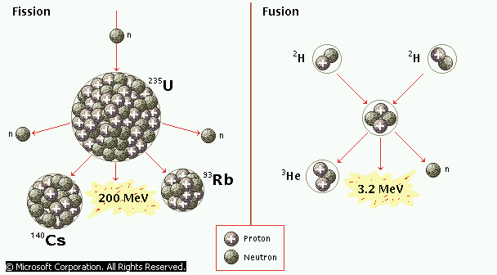
Procesele de fisiune si fuziune
Energia nucleara poate fi eliberata prin doua procedee: prin fisiunea (imprastierea) nucleilor grei , sau prin fuziunea (combinarea) a doi nuclei usori. In ambele cazuri energia este eliberata pentru ca produsii au o putere mai mare de “legare” a energiei decat reactantii.reactiile de fuziune sunt mai greu de intretinut pentru ca nucleii se resping., dar fata de reactiile de fusiune, fuziunea nu creeaza produsi radioactivi.

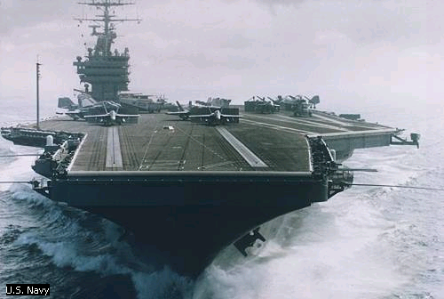
USS Nimitz, o nava portavion cu propulsie nucleara, este realimentat doar o data la 13 ani.

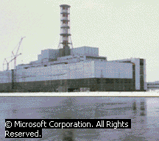
Centrala nucleara de la Cernobil
In anul 1986, un reactor nuclear a explodat la Cernobil in Ucraina. In jur de 30 de oameni au murit pe loc; mii de alti oameni pot sa moara din cauza iradierii.

